

**北师大版（北京）八年级全册物理单元练习题：第八章 光现象**

**一、选择题**

1.下列现象中属于光的反射的是（    ）

A. 水中的倒影                       B. 墙上的手影                       C. 池水变“浅”                       D. 小孔成像

2.在“探究凸透镜成像规律”的过程中，小明同学观察到了如图所示的实验现象。下列光学仪器的工作原理与该现象所反映的规律相同的是：（    ）

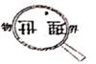

A. 放大镜                                B. 照相机                                C. 投影仪                                D. 试衣镜

3.下列说法正确的是（   ）

A. 太阳光经过三棱镜后可以产生彩色光带是光的反射现象  
B. 游泳池注水后，看上去好像变浅了是由于光的反射形成的  
C. 在平静的湖面上可以看到蓝天白云是由于光的折射形成的  
D. 阳光透过树叶间的缝隙射到地面上，形成的光斑是太阳倒立的实像

4.游客在平静的湖水边游玩所看到的现象中由光的折射形成的是（   ）

A. 水边的“白云”        B. 阳光下游客的“影子”        C. 水中游动的“鱼”        D. 小树在水中的倒影

5.将一物体放在凸透镜前，使物距依次为6cm、18cm和24cm，分别得到放大的虚像、放大的实像和缩小的实像，则凸透镜的焦距f满足关系式（   ）

A. f＜6cm                 B. 6cm＜f＜18cm                 C. 9cm＜f＜12cm                 D. 18cm＜f＜24cm

6.如图所示，对光有发散作用的透镜是（   ）

A.                                      B.                                      C.                                      D. 

7.在探究“凸透镜成像规律”的实验中，在光屏上得到了烛焰的像恰好有一个小飞虫落在透镜的中间部分，那么在屏上所成的像（   ）

A. 变成了小飞虫的像                                              B. 像的中间没有了  
C. 像的形状没有变化，只是比原来暗一些               D. 是小飞虫的像和烛焰像重合在一起

8.下面关于一些光现象的说法中，不符合客观实际的是（    ）

A. 小孔成像说明了光沿直线传播                            B. 湖水中形成的倒影是光的反射现象  
C. 看到物体成的虚像时，没有光射入我们的眼睛    D. 斜看水中的物体，看到物体的位置比实际位置高

9.如图，在观察平面镜成像的实验中，下列叙述错误的是（    ）

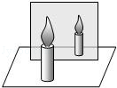

A. 烛焰在平面镜中成的像是虚像  
B. 若把点燃的蜡烛移近玻璃板，它的像变大  
C. 若把蜡烛的位置和它的像对应点的位置用直线连起来，则连线与镜面垂直  
D. 当点燃的蜡烛远离玻璃板时，它的像也远离玻璃板

10.右图是从平面镜中看到的表盘此时实际时刻是(      ）

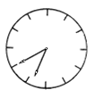

A. 5点40分                             B. 5点20分                             C. 8点27分                             D. 6点40分

11.生活中光的世界丰富多彩。下列描述中，能用光的反射知识解释的是(    )

A. 太极湖边，倒影可见                                           B. 林荫树下，点点光斑  
C. 山涧小溪，清澈见底                                           D. 雨过天晴，彩虹出现

12.为了便于观察自己练习舞蹈时的姿势是否准确舞蹈教室内装有一面非常大的平面镜。小梦同学先后站在镜前甲、乙、丙、丁的四个位置，如图所示。她在镜中所成像的位置离她最远的是小梦站在（   ）

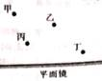

A. 甲处                                     B. 乙处                                     C. 丙处                                     D. 丁处

**二、填空题**

13.如图所示，是一束光由空气斜射入某种透明介质时．在界面上发生反射和折射的光路，则入射光线一定是________，入射角的大小为________。

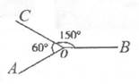

14.如图所示，在较深的方盘内盛一些水，盘边斜放一块平面镜，使太阳光通过水照射到水下的平面镜上，并反射到白色墙壁上，会在墙壁上观察到光的________现象，此时的平面镜和水相当于________（填一种光学仪器）。

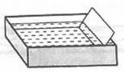

15.霜降节气过后，枫树开始变红，像极了天上被打翻的调色盘，晕染了整个天平山．我们能看到火红的枫叶是因为枫叶________出太阳光中的红光，如果在暗室里只将蓝色的光照到枫叶表面，会看到枫叶呈________色。

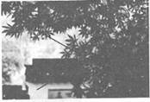

16.站在河边，可看到岸边大树的倒影和水中游动的鱼，前者是光的________现象，后者是光的________现象，所看到的都是________像。

17.每年6月6日是全国爱眼日，如果不爱护眼睛容易患上近视眼，矫正近视眼应佩戴________透镜（选填“凸“或”凹“）。视力正常的眼睛，远近景物都能在视网膜上成倒立、缩小的________像(选填“实“或“虚”)。

18.通过写字台上的玻璃板观察玻璃板下的文字所看到的文字的位置往往比实际位置________(选填“高”或“略低”)一些，潜水员在水中看到空中飞鸟的高度比鸟的实际高度(竖直向上看情况除外)要________(选填“高”或“略低”)一些。这是由于________。

19.一阵雷雨过后，在天边会形成美丽的彩虹，这是________现象。如果有纯净水瓶时装入水后，就相当于一个________透镜。晴天强太阳光照射它时，它对光线会产生________作用，从而使局部温度过高，引起枯叶着火。因此我们在山中游玩时要注意保护环境。

20.如图甲，显微镜的物镜相当于一个________，目镜相当于一个________；如图乙，望远镜的物镜相当于一个照相机，目镜相当于一个放大镜。(填“照相机”“投影仪”或“放大镜”)

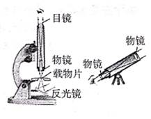

21.身高为1.7米的人站在平面镜前3米，人到像的距离是________米，镜中像的高度是________米，如果他后退1米，则此时他的像距离镜面________米，镜中的像高度是________米，如果他继续往后退，那么像的高度将________（选填“变大”、“变小”或“不变”）。

**三、作图题**

22.   （1）如图是一条经水面折射后的光线，在图中画出入射光线的大致方向，并标出入射角i。

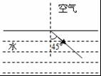

（2）根据平面镜成像的特点，画出物体AB在平面镜中所成的像A’B’。

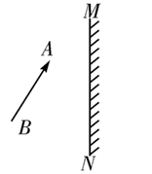

（3）如图，一束光平行于主光轴射入凸透镜，射出的折射光线再经平面镜反射出去，请画出折射和反射的光路图（含法线）。

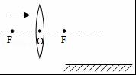

**四、实验探究题**

23.小亮在探究“光的反射规律”实验时。

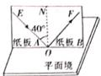

（1）小亮将一块平面镜放在水平桌面上，再把一块纸板垂直放置在平面镜上，让光贴着纸板入射，如图所示图中反射角是________度。

（2）入射光线EO靠近法线ON，则反射角会 ________(选填“变大”“变小”或“不变”)。通过多次实验并记录实验数据，再分析数据可得出反射角________ （选填“大于”“小于”或“等于”)人射角。

（3）将纸板B向后或向前折一定的角度，观察在B板上能不能看到反射光，他这样做是为了探究反射光线、入射光线和法线是否在________。

24.在“探究平面镜成像特点”的实验中。

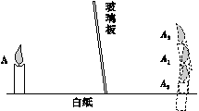

（1）将纸平铺在水平桌面上，玻璃板垂直架在纸上，在玻璃板的一侧立一支点燃的蜡烛A，透过玻璃板观察其另一侧蜡烛的像。将光屏放到像的位置，________ (选填“透过”或“不透过”)玻璃板，观察光屏上是否有像。

（2）将另一支完全相同的 ________  (选填“点燃”或“未点燃”)的蜡烛放到玻璃板后，调整位置使其与蜡烛A的像重合，说明像与物的大小________ 。

（3）实验过程中如果玻璃板没有垂直架在纸上，而是如图所示倾斜，蜡烛A的像应是图中的 ________ (选填“A1”“A2”或“A3”)。

25.小宇利用图所示装置将一细光束从水中斜射到空气中，用于探究“光的折射规律”

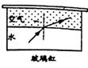

（1）为了更清晰地观察水中的光路可以采用的办法是________ 。实验中________ (填“能”或“不能”)看见反射光线．

（2）实验的折射光路如图所示，可以判定折射角________（填“大于”、“小于”或“等于”)入射角增大入射角观察到折射角在________(填”增大“或减小”)若不断增大光在水中的入射角，会观察到的现象是入射角到一定值时，________（填“观察不到”、“观察到”)折射光线。

26.小明在做凸透镜成像的实验：

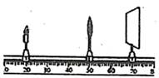

（1）实验前，小明将光具座上的烛焰、凸透镜和光屏三者中心调至________处。

（2）调节光屏位置直至光屏上出现烛焰清晰的实像，如图，此时是________的成像原理。

（3）如果要演示远视眼的成因，只需要在图中的凸透镜旁边再放一个A眼镜即可，则该眼镜应为________（选填“近视”或“远视”)眼镜。要在光屏上得到清晰的像，应将光屏向________(选填“左”或“右”)移动。

（4）小眀取来自己的另一副同种类型的B眼镜代替了A眼镜，要在光屏上得到清晰的像，需要将光屏适当向左移动，则fA________fB。(选填“>”或“=”或“<”)

**五、综合题**

27.如图所示为水位测量仪的示意图，*A* 点与光屏 *PQ* 在同一水平面上，从 *A* 点发出的一束与水平面成 45°角、方向不变的激光,经水面反射后,在光屏上的 *B* 点处形成一个光斑,光斑位置随水位变化而发生变化。

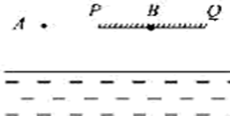

（1）*A* 点与光屏在水中所成的像是________(填“虚”或“实”)像.

（2）若光斑 *B* 向左移动,说明水位________(填“上升”或“下降”),此时反射光线对应的反射角________(填"大 于""小于"或“等于”)45°。

28.今年中秋月是“十五的月亮十七圆”人们在欣赏最圆月的同时，还可以目睹到少见的半影月食全过程所谓的“半影月食”，其实是月食的一种当地球运行到太阳和月球之间，并且三者恰好或几乎在同一条  ①    （选填“直线“或”平面“）上时，太阳到月球的光线就会部分或完全地被地球所遮挡，这就产生了月食按月亮被遮挡范围的不同，月食分为月全食月偏食和半影月食等三种其中，半影月食发生时，月球进入地球半影，地球挡住了部分太阳照向。

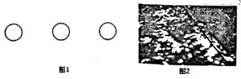

月球的光，所以月球看上去要比平时  ②   （填“暗“或”亮“）一些。

（1）请将上述文中的空格填写完整①________；②________.

（2）如图1三个圆中地球、月亮、太阳的大致位置是      。

A. 太阳月亮地球                           B. 太阳地球月亮                           C. 地球太阳月亮

（3）我们平时所看到的月亮________ (选填“是”或“不是”)光源，月食形成的原理是________ 。

（4）国庆期间晴天的正午时分，走在长广溪湿地树林下李华看到阳光透过树叶的缝隙在地上留下许多大小不同的圆形光斑(如图2所示，这是 ________（选填“太阳“、”树叶的缝隙”或“树叶”)的________（选填“实像”或“影子”“虚像），光斑大小不同的原因是树叶缝隙到地面的距离________（选填”不同“、”相同“）。

**参考答案**

一、选择题

1. A 2. C 3. D 4. C 5. C 6. B 7. C 8. C 9. B 10. B 11. A 12. A

二、填空题

13. BO；75° 14. 色散；三棱镜 15. 反射；黑

16. 反射；折射；虚 17. 凹；实 18. 高；高；光的折射

19. 光的色散；凸；会聚 20. 投影仪；放大镜 21. 6；1.7；4；1.7；不变

三、作图题

22. （1）解：如图所示

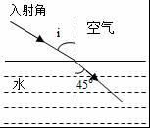  
（2）解：如图所示

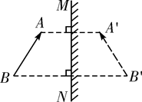  
（3）解：如图所示

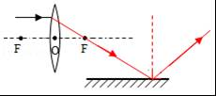

四、实验探究题

23. （1）40（2）变小；等于（3）同一平面上

24. （1）不透过（2）未点燃；相同（3）A2

25. （1）在水中加人少许牛奶；能（2）大于；增大；观察不到

26. （1）同一高度（2）照相机（3）远视；左（4）>

五、综合题

27. （1）虚（2）上升；等于

28. （1）直线；暗（2）B（3）不是；光的直线传播（4）太阳；实像；不同